1. Introduction (20%)
在這個實驗中，需要用pytorch實作出EEGNet和DeepConvNet兩種分類模型，應用於BCI（Brain-Computer Interfaces）competition資料集。並嘗試三種不同的activation function（ReLU, Leaky ReLU, ELU）。目標是將腦波訊號分類成兩種類別。
最後需要將實驗結果視覺化表現，畫出epoch對精確度的曲線，並進行兩種model架構和三種activation function的比較討論。

資料集中有兩個channel，各有750個資料點，標記為左,右手兩種類別。
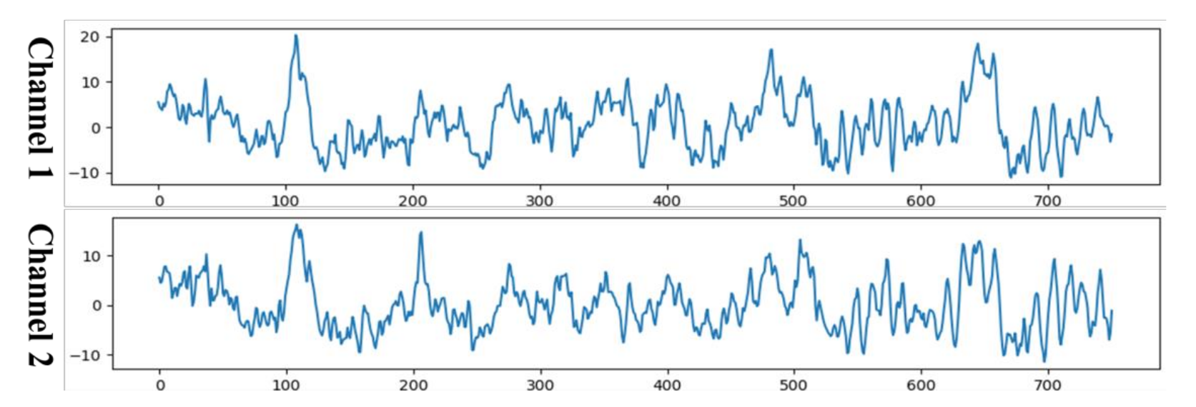
DeepConvNet就是個傳統的CNN架構。

EEGNet是一種輕量化的捲積網路架構。精簡了許多參數的使用，大幅提昇訓練速度。並且能用少量的訓練資料就得到不錯的結果。EEGNet的架構大致可以分成四層。先用Conv2D學習frequency filters。接著將輸出個別接上DepthwiseConv2D，用於學習frequency-specific spatial filters。然後是SeparableConv2D，一個深度神經網路，用於統整先前的結果。

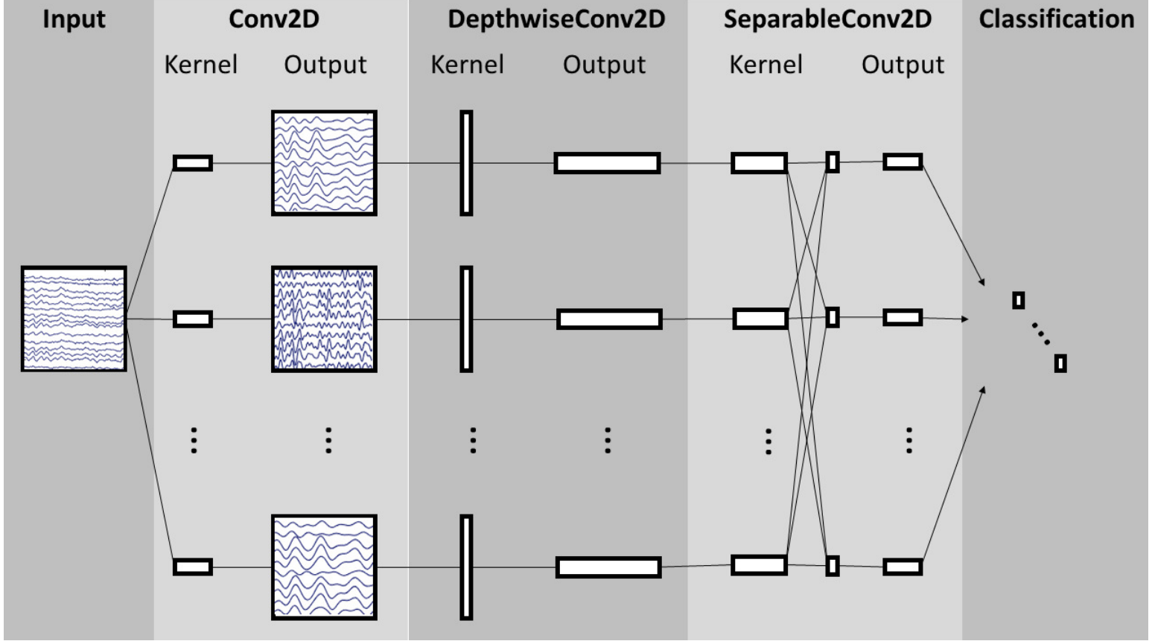

2. Experiment set up (30%)
A. The detail of your model
(a) EEGNet
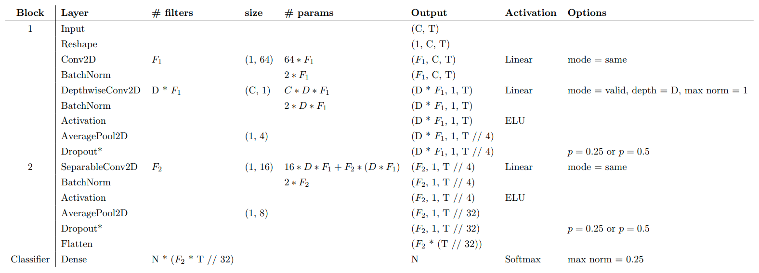
(b) DeepConvNet
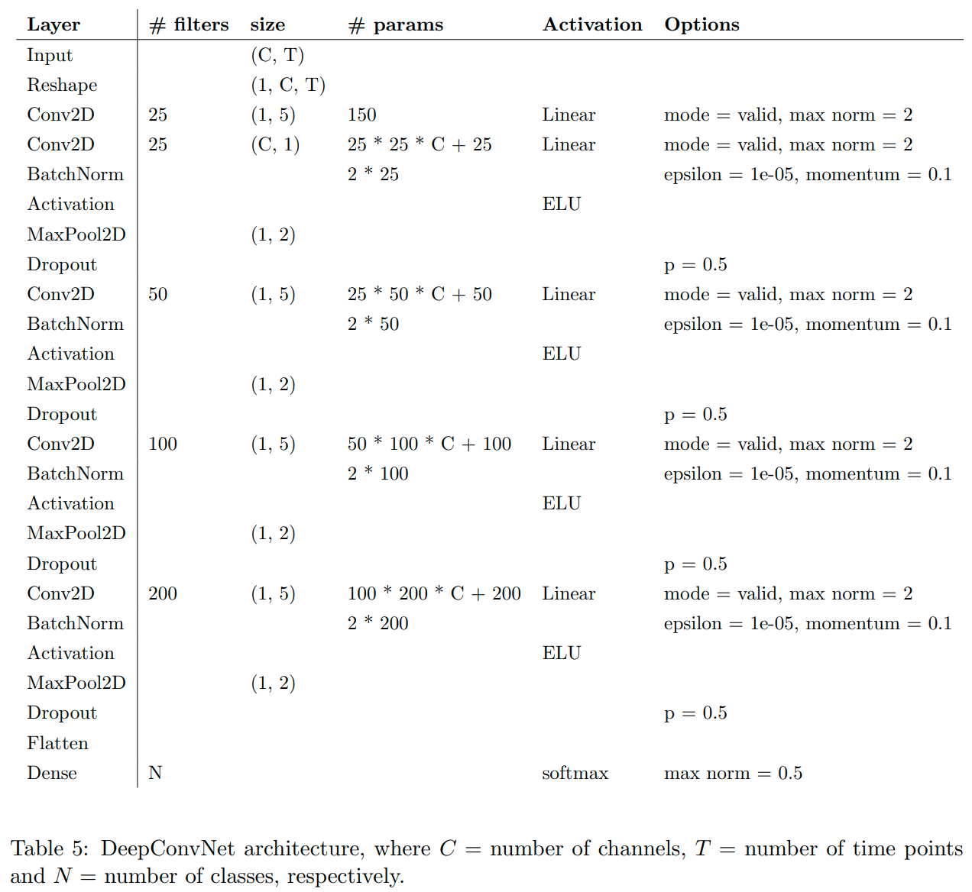

(c) 超參數設定
epoch : 500
learning rate : 0.001275
batchsize : 239
optimizer : Adam
loss function : torch.nn.CrossEntropyLoss()

B. Explain the activation function (ReLU, Leaky ReLU, ELU)

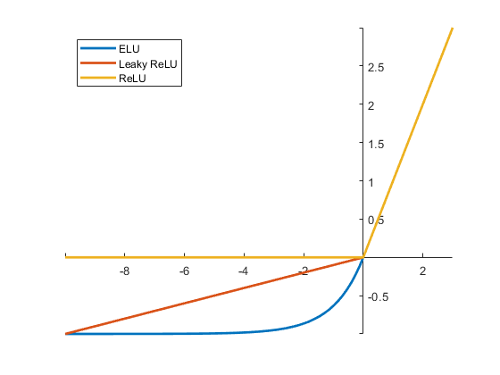
(a) ReLU 的全稱是 Rectified Linear Unit
f(x) = max( 0, x )
優點
1. 沒有飽和區，不存在梯度消失問題。
2. 沒有複雜的指數運算，計算簡單、效率提高。
3. 實際收斂速度較快，大約是 Sigmoid/tanh 的 6 倍。
4. 比Sigmoid更符合生物學神經激活機制。
缺點
當 x<0 時，ReLU 輸出總為零。該神經元輸出為零，則反向傳播時，權重、參數的梯度橫為零，造成權重、參數永遠不會更新，即造成神經元失效，形成了「死神經元」。

(b) Leaky ReLU 是 ReLU 的改良，將 ReLU 神經元初始化為正偏值，例如 0.01。
f(x) = max( 0.01x, x )
優點
1. 沒有飽和區，不存在梯度消失問題。
2. 沒有複雜的指數運算，計算簡單、效率提高。
3. 實際收斂速度較快，大約是 Sigmoid/tanh 的 6 倍。
4. 不會造成神經元失效，形成了「死神經元」。

(c) ELU（Exponential Linear Units）是 ReLU 的另一種改良
f(x) = max( 0.01(exp(x)-1), x )
優點
1. 沒有飽和區，不存在梯度消失問題。
2. 沒有複雜的指數運算，計算簡單、效率提高。
3. 實際收斂速度較快，大約是 Sigmoid/tanh 的 6 倍。
4. 不會造成神經元失效，形成了「死神經元」。
5. 輸出均值為零
6. 負飽和區的存在使得 ELU 比 Leaky ReLU 更加健壯，抗噪聲能力更強。

缺點
ELU 包含了指數運算，存在運算量較大的問題。

3. Experimental results (30%)
A. The highest testing accuracy (train/test) (單位：%)
model \ activation | ReLU | LeakyReLU | ELU
EEGNet | 98.89/82.69 | 99.07/85.56 | 99.07/83.06
DeepConvNet | 97.59/79.63 | 97.59/78.33 | 97.78/79.71

Screenshot with two models
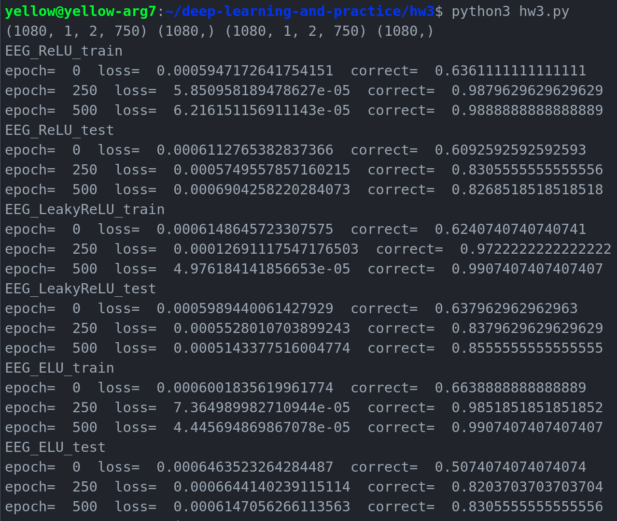

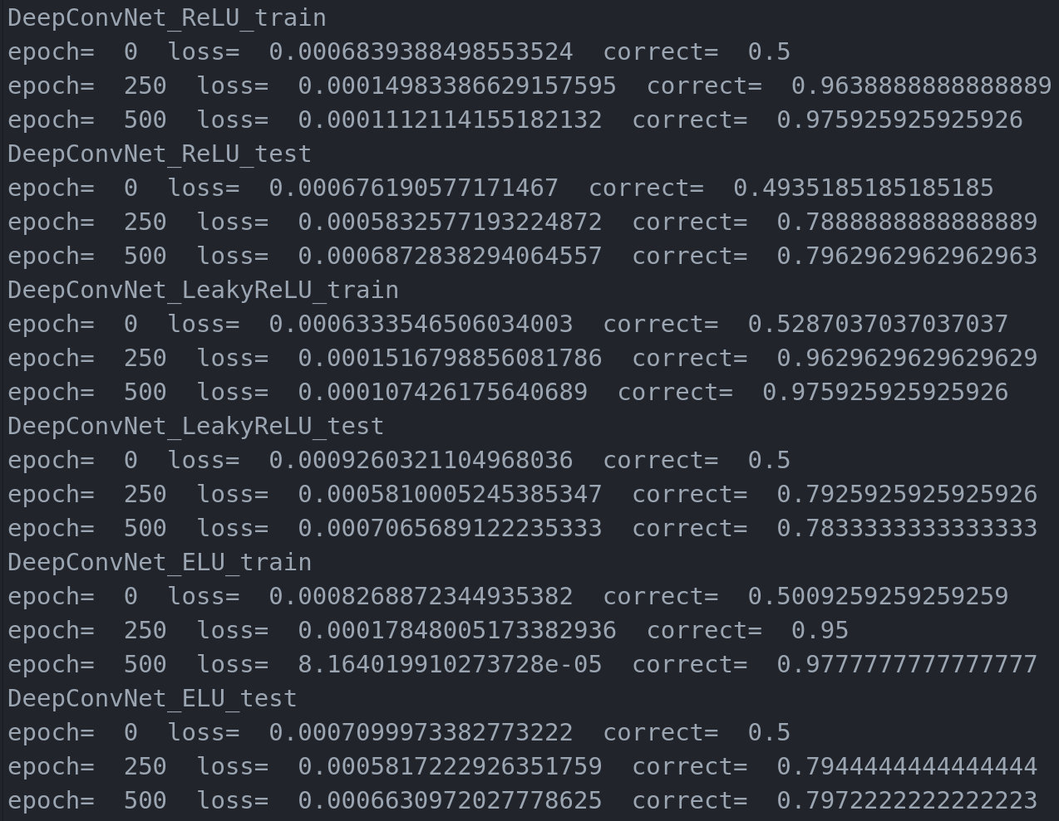

B. Comparison figures
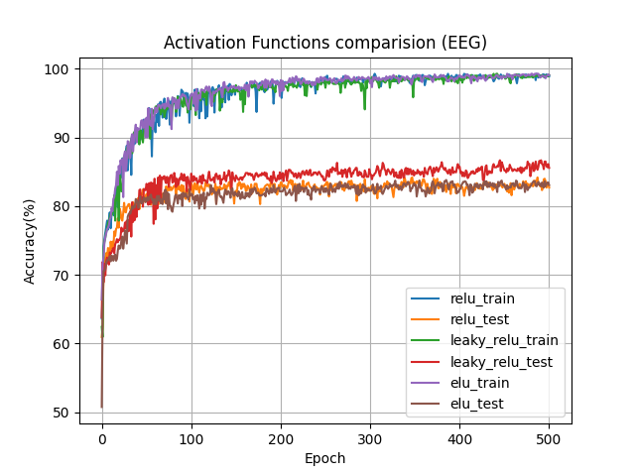
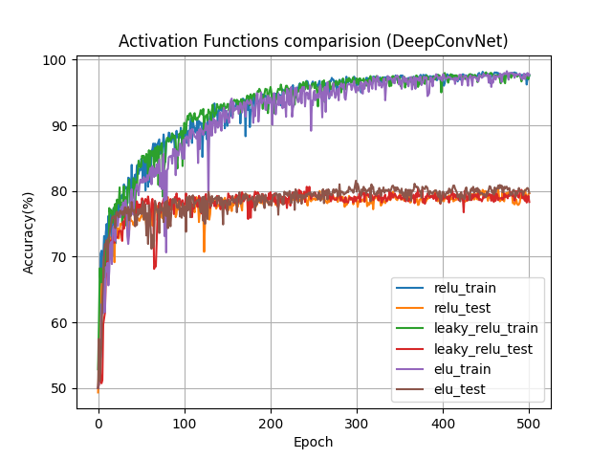
4. Discussion (20%)
1. 發現大概訓練100個epoch後，在train data上就已經可以達到約97％正確率，但是在test data上繼續訓練也沒有太多進步。覺得某種程度上它可能已經overfit了，從Loss的學習曲線中也可以看出來。

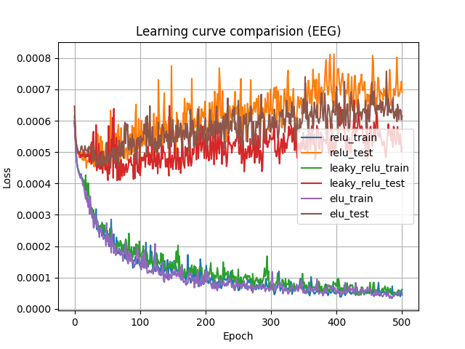
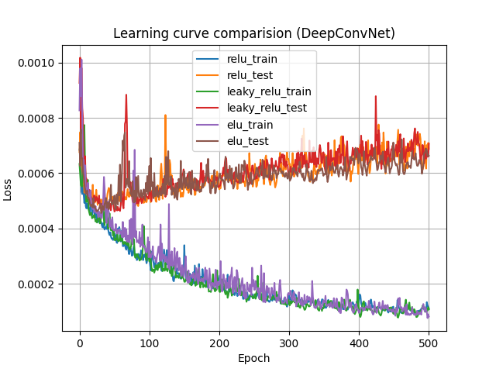

2. 因為訓練到後期，精確率無法進步，嘗試用StepLR（torch.optim.lr_scheduler.StepLR）調整learning rate，每經過100的epoch將learning乘上0.985。效果不太顯著。

3. 雖然資料量不大，但如果不使用mini batch，正確率大概只能70％左右。使用了mini batch後大幅上升到80％以上。

